Министерство науки и высшего образования Российской Федерации
НАЦИОНАЛЬНЫЙ ИССЛЕДОВАТЕЛЬСКИЙ
ТОМСКИЙ ГОСУДАРСТВЕННЫЙ УНИВЕРСИТЕТ (НИ ТГУ)
Институт прикладной математики и компьютерных наук

ОТЧЁТ ПО ЛАБОРАТОРНОЙ РАБОТЕ 2

по дисциплине «Методы верификации»

Выполнил:
студент группы № 932223
Захаров А.А.

Проверил:
Преподаватель
Лапутенко А. В.

Томск – 2026

Решить задачу о волке, козе и капусте одним из способов. Проанализировать получившуюся траекторию (код есть в книге: И.В. Шошмина, Ю.Г. Карпов Введение в язык Promela и систему комплексной верификации SPIN)

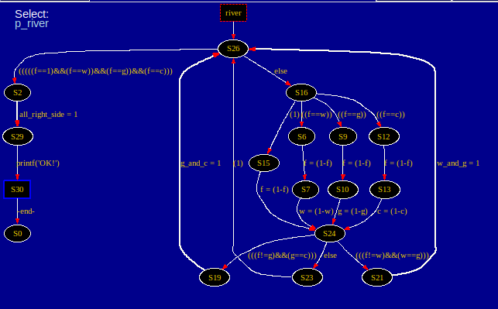
- Изначально капуста, волк, фермер и коза на одном и том же берегу (S26);
шаги 2-4 помещены в блок do … od;
- Выходим из цикла do по условию (f==1) && (f == w) && (f == g) && (f==c) -> all_right_side = true;
- Иначе: если несколько из условий (f==w); (f==g); или (f==c) выполнимы, то недетерминированно выполняется одна из последовательностей действий, соответствующая выполненному условию:
  - f = (1-f); w = (1-w); // Фермер забирает волка на другой берег
  - f = (1-f); g = (1-g); // Фермер забирает козу на другой берег
  - f = (1-f); c = (1-c); // Фермер забирает капусту на другой берег
  - f = (1-f); // Фермер просто уплывает на другой берег
- Аналогично шагу 3, по условиям (f!=g && g==c); или (f!=w && w==g) выполняется
  - g_and_c = true; // Коза и капуста остались на одном берегу
  - w_and_g = true; // Волк и коза остались на одному берегу
  - else skip; // иначе ничего не делаем
- Переход на шаг 2.

#define fin (all_right_side ==true);
#define gc (g_and_c == false);
#define wg (w_and_g == false) ;
bool all_right_side, w_and_g, g_and_c;

active proctype river()
{
bit f = 0, w=0, g = 0, c = 0;
do
:: (f==1) && (f == w) && (f == g) && (f==c) -> all_right_side = true; break;
:: else ->
if
:: (f == w) -> f = 1-f; w = 1-w;
:: (f == g) -> f = 1-f; g = 1-g;
:: (f == c) -> f = 1-f; c = 1- c;
:: (true) -> f = 1-f;
fi;
if
::(f != g) && (g == c) -> g_and_c = true;
:: (f != w) && (w == g) -> w_and_g=true;
:: else -> skip
fi;
od;
printf("OK!");
}

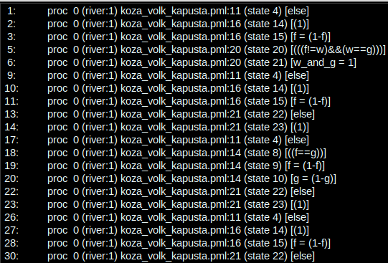
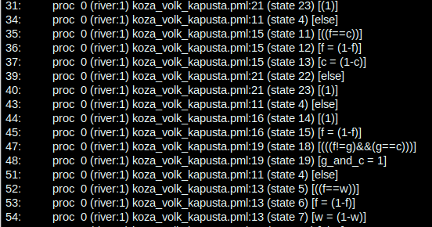
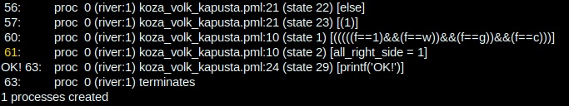
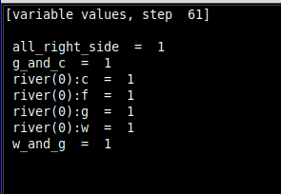
Далее во вкладке “Verification” запускаем Run
never{
do
:: (fin & gc & wg) -> break;
:: else
od;
}
Ошибочным состоянием здесь является состояние, в которое можем попасть только по условию fin && gc && wg == true, то есть по условию
((all_right_side ==true) &&
(g_and_c == false) &&
(w_and_g == false)) == true

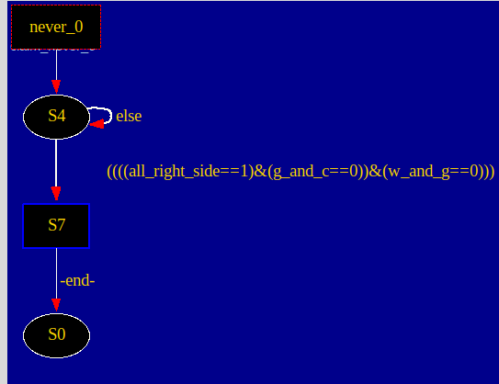
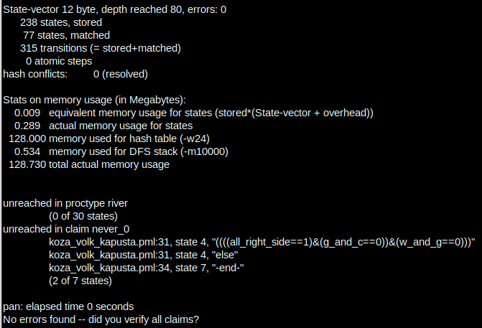

ltl {!(<> fin && []( wg && gc ) )}
not( eventually ( all_right_side ==true ) 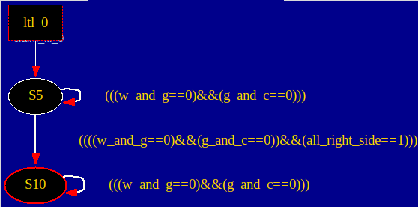&&
always ( (g_and_c == false) && (w_and_g == false)))

То есть отрицание( случится(all_right_side ==true) И
всегда_выполняется((g_and_c == false) && (w_and_g == false) )
Если выполнится отрицание этого условия – то обнаружена ошибка.

